Loir et Cher
sports scolaires - cross usep à onzain

L'USEP 41 INNOVE

16/12/2010 05:37
(0)

Près de cinq cents jeunes enfants se sont retrouvés hier à Onzain pour le traditionnel cross, revu et corrigé par le comité départemental Usep.
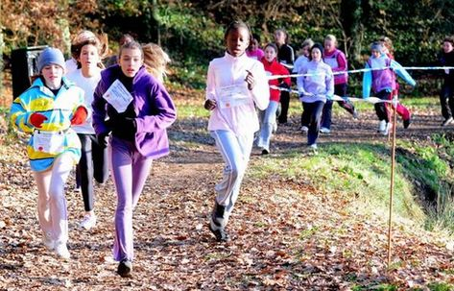

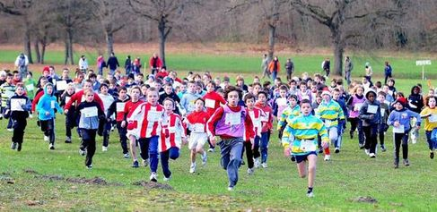
suivante précédente
L'effet de masse est toujours impressionnant au départ de telles courses. Ici, les poussins s'apprêtent à courir 1.400 mètres. - (Photos cor. NR, Patrice Juin)
Outre le circuit pris à l'envers par les athlètes en herbe, les responsables départementaux Usep, jamais à court d'idée, avaient décidé d'innover en ouvrant ce cross annuel à tous.
Auparavant en effet, il fallait passer par les qualifications de secteur pour espérer fouler la prairie, mais cette fois-ci, bons et moins bons se sont retrouvés dans le même peloton. Seul impératif, tenter de respecter un contrat « temps », défini avec l'aide de son enseignant lors du cycle préparatoire pour chaque enfant.
Quatre contrats « temps » ont été mis en place dans chaque catégorie, chronos définis en fonction de ceux réalisés sur les cross départementaux des trois dernières années et adaptés au terrain. 490 poussins et benjamins représentant 34 écoles ont donc expérimenté cette nouvelle formule sur des distances allant de 1.400 m à 1.800 m.
Jean-Pierre Bessonie, président de l'Usep 41, et son équipe avaient par ailleurs souhaité associer les Restos du coeur à l'événement en invitant chaque jeune à apporter une denrée non périssable au stand dédié sur le site.
L'AG nationale de l'Usep aura lieu à Blois
Grande fierté aussi pour le délégué départemental Baptiste Marceault, puisque le comité directeur national vient de décider de donner l'organisation de l'assemblée générale nationale à l'Usep 41, qui se tiendra à Blois les 14 et 15 avril 2012. « Pour nous, c'est une belle reconnaissance et une source de motivation pour tous. »
Cor. NR : Patrice Juin

